Chrzest na Kaszubach

Istotnym wydarzeniem dla historii naszego kraju jest niewątpliwie przyjęcie przez władcę Polski Mieszka I chrztu w 966 r. Data ta uznawana jest za początek istnienia państwa polskiego. W tym roku obchodzimy 1050 lecie Chrztu Polski.
Chrystus – jako Początek i Koniec całych ludzkich dziejów – sprawił, że 1050 lat temu na polskiej ziemi został postawiony krzyż, przejmujący znak jego zwycięstwa nad grzechem i śmiercią. W 966 roku Mieszko I przyjął chrzest jako człowiek wolny. Chociaż został on udzielony pojedynczej osobie, to przecież dał początek wspólnocie z innymi osobami ochrzczonymi. Myśląc o konsekwencjach chrztu Mieszka, możemy mówić o „narodzie ochrzczonych”, o „chrzcie narodu”, a więc również o Chrzcie Polski (por. Prymas Stefan Wyszyński, „Na Wielkanoc Roku Tysiąclecia Chrztu Polski”, Gniezno 1966).
Przyjęcie chrztu przez księcia Słowian nie ogranicza się do rozważania zagadnień tylko o charakterze religijnym. Potrzebę chrystianizacji dyktowały także względy natury politycznej. Umacniała ona pozycję Polski w ówczesnym świecie feudalnym. Książę Mieszko tym samym wprowadził swój lud w świat kultury łacińskiej i uczynił go obywatelami wspólnoty ludów chrześcijańskich. Przede wszystkim przyjęcie chrztu miało zapewnić suwerenność kraju i jego zespolenie. Wprowadzenie chrześcijaństwa sprzyjało rozwojowi kultury, sztuki, architektury. Uniezależniało od feudałów niemieckich, którzy byli zaniepokojeni rozwojem państwa polskiego i starali się ten rozwój zahamować. Drogą ku temu miało być ustanowienie biskupstwa w Magdeburgu, którego wschodnie granice nie zostały jasno określone. Poza tym książę Mieszko I od początku lat sześćdziesiątych X w. prowadził trudną wojnę z potężnym Związkiem Lutyckim. W obliczu zagrożenia książę widział potrzebę scalenia państwa. Okazję do tego stwarzał sojusz z południowym sąsiadem kraju Piastów - schrystianizowanymi już Czechami. O chrzcie dowiadujemy się z trzynastowiecznych kompilacji roczników polskich. Zgodnie z nimi podaje się, że wprowadzenie chrześcijaństwa do Polski nastąpiło w 966 roku poprzez chrzest władcy. Chrzest Mieszka miał się odbyć w Wielką Sobotę (dane na podstawie obliczeń z tablic paschalnych). Trudno cokolwiek napisać o przebiegu uroczystości. W Polsce w X wieku nie istniały baptysteria. Niedawne odkrycia w okolicach Ostrowa Lednickiego palatium i resztek kościoła wraz z baptysterium obalają tą tezę. Profesor Gerard Labuda uważał, że Ostrów Lednicki mógł być miejscem chrztu Mieszka. Chrystianizacja Polski nie była jednak ani powszechna, ani masowa. Polska przyjęła chrzest w czasie, gdy Kościół w dużej mierze był jeszcze niepodzielony na prawosławie (1054 rok) i kościoły protestanckie (1517 rok).
Nieco później chrystianizacja dociera na Pomorze. Po śmierci Mieszka I tron Polski objął Bolesław Chrobry. Jego dążeniem było dalsze umacnianie i utrwalanie siły państwa polskiego. Chciał on objąć swymi wpływami plemiona zamieszkujące nad Bałtykiem. W tym celu zorganizował wyprawę misyjną biskupa praskiego Wojciecha do Prus. W 997 r. przybył on na Pomorze Wschodnie z zadaniem szerzenia wiary chrześcijańskiej. W Gdańsku biskup Wojciech dokonał chrztu mieszkańców tego miasta, można przypuszczać, że także Kaszubów. Niestety wyprawa do Prus skończyła się dla biskupa – misjonarza tragicznie. Został zamordowany przez Prusów. Jego ciało wykupił Bolesława Chrobry, który pochował je w Gnieźnie. Pierwszy polski męczennik zdobył sławę w chrześcijańskim świecie. Do grobu przyjaciela przybył cesarz Otton III. Wizyta monarchy była nobilitacją dla młodego polskiego Kościoła – wkrótce została utworzona archidiecezja gnieźnieńska.
Na przełomie X-XI w. na terytorium między dolną Odrą i dolna Wisłą ukształtowały się trzy centra polityczne i religijne z ośrodkami w Gdańsku, Kołobrzegu, Szczecinie- Wolinie. W ośrodku kołobrzesko-kamieńskim w 1000 r. założono biskupstwo dla całego Pomorza. Nie przetrwało ono jednak długo. Na początku XII w. zostało połączone z księstwem szczecińsko-wolińskim, które było pod panowaniem dynastii Gryfitów. Po wymarciu książąt ich władztwo dostało się pod panowanie książąt gdańskich. Dopiero Bolesław Krzywousty podporządkował Piastom Pomorze Wschodnie a następnie Pomorze Zachodnie. Wspierane przez niego dwie wyprawy misyjne (z 1124 i 1128 r.) biskupa Ottona z Bambergu doprowadziły do chrystianizacji nadodrzańskiej części Pomorza. Św. Otton nazywany jest z tego powodu „Apostołem Pomorza”.
Profesor Gerard Labuda w Historii Kaszubów przytacza opis chrztu udzielanego pomorskim Kaszubom : ,,Wzniósłszy zaś trzy chrzcielnice Otton zarządził, że w jednej on sam chrzcić będzie tylko mężczyzn i chłopców, w innych zaś inni kapłani osobno niewiasty, osobno mężczyzn[...]. Wielkie kadzie głębiej kazał mieścić w ziemi, tak że brzegi kadzi sięgały człowiekowi do kolan albo jeszcze mniej wystawały z ziemi; a kiedy napełniono je wodą, łatwe było do niej wejście. Naokoło kadzi kazał rozciągnąć zasłony przy pomocy wbitych słupków i naciągniętych linek, aby parawan niby wieniec ze wszystkich stron opasywał kadź; przed kapłanem zaś i pomocnikami, którzy stojąc obok, z jednej strony mieli dokonywać obrzędów sakramentu, zwieszało się prześcieradło przywiązane linką. W ten sposób pod każdym względem dbano o skromność, aby nic płaskiego czy nieprzystojnego nie wytykano w związku z sakramentem i aby znaczniejsze osoby nie usuwały się od chrztu ze względu na wstydliwość. Kiedy zaś tłumy przybywały na miejsce nauk religijnych, biskup do wszystkich wspólnie wygłosił kazanie, następnie płeć jedną od drugiej oddzielił ustawiając po lewej lub prawej stronie, i pouczywszy o prawdach wiary namaścił olejem, po czym polecił udać się im do jednej lub drugiej chrzcielnicy. Kiedy więc przybyli już przed zasłonę, pojedynczo już tylko ze swoimi rodzicami chrzestnymi wchodzili dalej. I zaraz szatę, którą przystępujący do chrztu był odziany, oraz świecę woskową, kiedy ów zstępował do wody, odbierali rodzice chrzestni; trzymając ja przed swym obliczem czekali, aż będą mogli ją oddać wychodzącemu z wody. Kapłan zaś, który stał przy kadzi, skoro usłyszał raczej niż zobaczył, ze ktoś znajduje się w wodzie, uchyliwszy nieco zasłony przez potrójne zanurzenie głowy dokonywał aktu owego sakramentu; po namaszczeniu zaś krzyżem świętym na głowie i po nałożeniu białej szaty odsuwał zasłonę i kazał ochrzczonemu wyjść z wody, a rodzice chrzestni okrywali go szatą, którą trzymali, i wyprowadzali. Taki był u nas sposób, taki obrządek, taki rytuał udzielania chrztu [...]zarówno w Pyrzycach, jak i w innych miastach i grodach gdziekolwiek mnóstwo ludu zmuszało nas do zatrzymania się […]”.
W 1123 roku została utworzona diecezja kujawska z siedzibą we Włocławku, w granicach której znalazło się Pomorze Gdańskie, zaś w 1186 r. powstało opactwo w Oliwie. Niestety w drugiej ćwierci XIII w. księstwo zachodniopomorskie rozpadło się na szczecińskie i wołogojskie, pozostając pod zwierzchnią władzą książąt niemieckich. W ten sposób cały kaszubski obszar językowy nie znalazł się pod jurysdykcją jednego biskupstwa, a co za tym idzie przerwana została jedność kościelna i religijna Kaszubów. Dla przemian kulturowych, religijnych i językowych bardzo ważne było przyjęcie przez Kaszubów chrześcijaństwa. W tym zakresie korzystniejszy rozwój sytuacji dla ludności kaszubskiej był w księstwie wschodnio - pomorskim. Najwybitniejszym z książąt Pomorza Wschodniego był Świętopełk II Wielki, który panował w latach 1220-1266. Potrafił on uzyskać i uchronić niezależność swojego księstwa i przyczynić się do jego rozwoju. Sprowadził dominikanów do Gdańska, cysterki do Żarnowca i cystersów do Bukowa koło Darłowa. Za jego rządów nastąpił rozwój gospodarczy Pomorza Gdańskiego. Ten dobry progres uległ zahamowaniu poprzez wymarcie gdańskiej linii książęcej w 1294 . Władze nad Pomorzem przejął książę wielkopolski, który w 1295 r. koronował się na pierwszego po rozbiciu dzielnicowym króla Polski. Brak stabilizacji politycznej wykorzystali Krzyżacy, którzy w 1308 r. zajęli Pomorze Gdańskie na prawie półtora stulecia. Po zaprowadzeniu kultu chrześcijańskiego duchowieństwo, stanowiło drugą warstwę społeczną, która przejęła czynności kultowe sprawowane dotąd przez kapłanów pogańskich. Było ono na utrzymaniu skarbu książęcego, później zaś na ogół ludności nałożono obowiązek uiszczania dziesięciny zbożowej. Proces chrystianizacyjny, oparty o własne parafie postępował dość opieszale. Jeszcze około roku 1200, jak się ocenia, kościoły znajdowały się tylko w większych grodach. W 1227 roku Świętopełk przekazał dominikanom kościół św. Mikołaja w Gdańsku. Powstanie kościołów na Kaszubach datuje się na druga połowę XII w. Przypuszczalnie w miejsce świątyni pogańskiej powstał kościół w Mirachowie w 1168 roku. To właśnie z tej miejscowości pochodzi cudowna figura Matki Bożej Królowej Kaszub. Na początku XIII w. erygowana została parafia w Przodkowie (powiat kartuski), która wraz z całą miejscowością weszła w skład posiadłości zakonu kartuzów pod koniec czternastego stulecia. Piękne sanktuarium w Sianowie zawdzięcza swe powstanie zakonowi norbertanek w Żukowie. Kościół w Chwaszczynie powstały XIII w. należał do cystersów w Oliwie. Po śmierci księcia Mściwoja II w 1294 r. Kaszubi zostali pozbawieni własnego państwa.
Okupacja Pomorza przez krzyżaków ma wpływ na życie religijne. Germanizacja Pomorza Zachodniego spowodowała zanik nazwy Kaszuby na tym terenie. W XVI w. historyczna nazwa Kaszub pojawia się w sercu dzisiejszych Kaszub. Ukazała się ona w dokumencie kardynała Fryderyka Jagiełłowicza, sprawującego namiestniczą funkcję w Prusach Królewskich. Zakon Krzyżacki nie dopuszczał na okupowanym przez siebie terenie na powstanie nowych placówek klasztornych. Wyjątkiem był założony w latach 1380-1381 zakon kartuzów „Raj Marii”. Wokół klasztoru powstała osada o nazwie Kartuzy. Izydor Gulgowski w swym dziele Von einem unbekannten Volk in Deutschland wydanej w Berlinie w 1911 r. podaje, „Kaszubska Szwajcaria, która pod tą nazwą w granicach państwa jest znana. Obejmuje ona powiat kartuski z miasteczkiem Kartuzy. Jest bez dwóch zdań najpiękniejszą częścią krajobrazową Kaszub. Te tereny są już od lat celem turystów a Kartuzy rozwijają się jako uzdrowisko. Jest to zrozumiałe, iż klasztor kartuzów w 1382 r. w państwie Zakonu Krzyżackiego utworzył tutaj swoja siedzibę. Właśnie ten teren - perła krajobrazowej piękności nazwana została przez zakonników Raj Mary”.
Na przełomie XVI i XVII w. druga wiodącą religią na Kaszubach jest protestantyzm. Na kaszubskim obszarze językowym województwa pomorskiego przeważała drobna i cząstkowa szlachta, głównie mirachowska. Pozostała ona wierna Kościołowi katolickiemu. Luteranizm przyjęła przede wszystkim średnia i bogata szlachta pruska. Inny przebieg miała i odmienną rolę odegrała reformacja w księstwie zachodniopomorskim. Rządzący w nim Gryfici w 1534 roku proklamowali reformację w swym państwie oraz w starostwach lęborskim i bytowskim (lenna). Miało to wpływ na zanik języka kaszubskiego. Ponieważ w I poł XVI w. nad większością kościołów na tym terenie władzę sprawował książę lub szlachta mówiąca po niemiecku. Stąd pierwsze stulecie protestantyzmu spowodowało gwałtowne upowszechnienie języka niemieckiego wśród ludności kaszubskojęzycznej. Był to okres najszybszego obumierania mowy kaszubskiej w dziejach Pomorza Zachodniego. W Prusach Królewskich szlachta protestancka przechodzi transformację. Skutkiem tego kościoły w dobrach szlacheckich przechodziły z powrotem w posiadanie Kościoła katolickiego. Kościół katolicki odzyskał ponad połowę utraconych parafii w wyniku reformacji. XVII – XVIII stulecie to okres działania zakonu jezuitów na Pomorzu. Późniejszych losów kościoła katolickiego nie ominęły kontrybucje wojenne. Polityka Augusta II wciągnęła Prusy Królewskie w wir zamieszek. (walki wewnętrzne obozu szwedzkiego, który wybrał Stanisława Leszczyńskiego i zdetronizował Augusta II, Gdańsk popierał Leszczyńskiego). Dramatyczne dzieje ostatniego króla Polski Stanisława Poniatowskiego, przyczyniły się do I rozbioru Polski. W wyniku tego cały kaszubski obszar językowy znalazł się w granicach państwa pruskiego.
Prusacy likwidowali klasztory. Edyktem króla pruskiego z 1810 r. uległ kasacie zakon kartuzów. Na skutek restrykcyjnej polityki władz pruskich oraz wojen napoleońskich, na obszarze Prus Zachodnich skasowano nie tylko kartuzów, ale i klasztory dominikanów, norbertanek żukowskich.
Pruska polityka kolonizacyjna, kościelna i edukacyjna miała antypolski charakter. Władze pruskie realizując program germanizacji, ograniczały zakaz używania języka polskiego w szkole. Doszło nawet do tego, że religii uczono w języku niemieckim. Wywołało to słynny strajk szkolny w 1906 roku. Kaszubi utożsamiali się z polskością o czym decydował głównie czynnik religijny. Na początku XX wieku Kaszuby znalazły się w diecezji gdańskiej i chełmińskiej. Stolicą diecezji był Pelplin. Rola duchownych na Kaszubach była ogromna. Bez wątpienia kościół katolicki był ostoją polskości, do której bliżej było Kaszubom aniżeli do niemieckości. Sytuacja uległa zmianie po 1920 roku. Kaszubi cieszyli się z powrotu języka polskiego w szkole, urzędach, kościele. W kościołach msza odprawiana była w obrządku łacińskim, ale kazanie było po polsku.
Chrzest odbywał się w czasie mszy św. Podchodzono do chrzcielnicy przy głównym obrzędzie, gdy kapłan wypowiadał imię dziecka i zanurzał je w wodzie lub polewał jego głowę wodą chrzcielną. Na Kaszubach na uwagę zasługuje chrzcielnica z 1650 r. znajdująca się w kościele w Kiełpinie, a także chrzcielnica z klasztoru kartuzów.
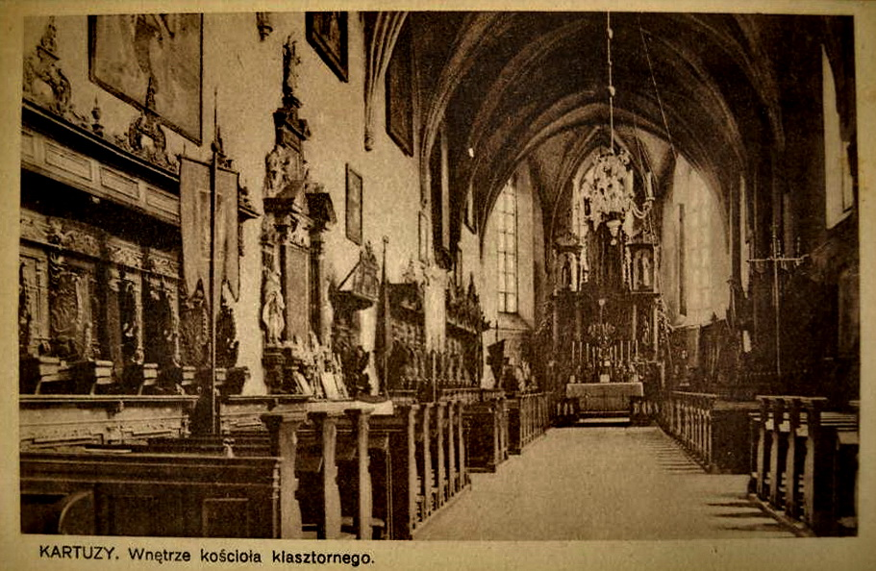
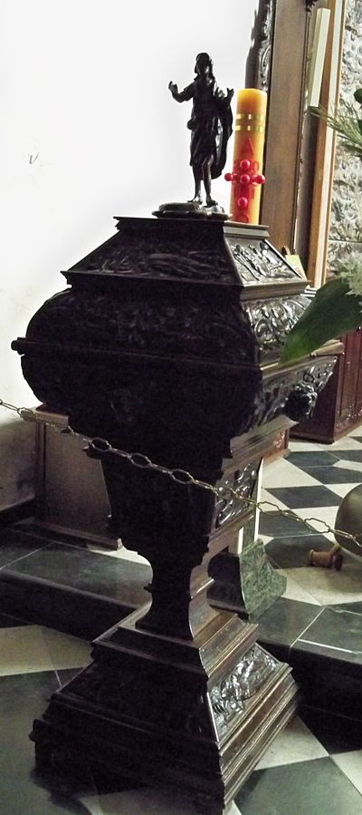 https://commons.wikimedia.org/wiki/File:Kartuzy_kolegiata_chrzcielnica

Chrzest dziecka był świętem w rodzinach kaszubskich. Woda wśród Kaszubów uważana jest za świętą, ponieważ została poświęcona przez pierwszych misjonarzy Pomorza, którzy chrzcili nią nawracających się tłumnie przodków dzisiejszych Kaszubów. Woda cieszy się u Kaszubów wielkim szacunkiem. Od stuleci opowiadano sobie o uzdrowicielskiej jej mocy szczególnie w Wielką Sobotę. W każdej rodzinie kaszubskiej monotonię życia codziennego przerywały narodziny i chrzest dziecka.
Przy narodzinach i chrzcinach udział akuszerki i księdza był pierwszorzędny. Miały one swoją obrzędową oprawę zupełnie inną aniżeli dzisiaj. Kaszubi byli przesądni. Chodziło o to, aby swoim zachowaniem, przestrzeganiem zwyczajów, zapewnić dziecku zdrowie i udaną przyszłość. Natomiast z pewnych zachowań dziecka, wróżono jego osobowość lub karierę zawodową.
Po szczęśliwych narodzinach, których pomyślność w różny sposób trzeba zapewnić, ważny był dobór chrzestnych. W doborze rodziców chrzestnych w grę wchodziły cechy charakteru jak i względy majątkowe. Rodzicami chrzestnymi byli z reguły bliscy krewni lub sąsiedzi. Sądzono dość powszechnie, że dziecko przejmuje cechy charakteru po rodzicach chrzestnych.
Wybierając imię dla dziecka, kierowano się sugestiami księdza, żeby było to imię świętego. Do najczęstszych imion nadawanych były: Józef, Marcin, Agnieszka, Franciszek, Jan, Augustyn, Waleria, Aniela, Maria, Cecylia, Konrad.
Pod poduszkę chrzestną lub do pamiątkowej książeczki wkładano pieniążek, który miał zapewnić dobrobyt, przyszłą karierę.
Chrzest odbywał się kilka dni po narodzinach. Do kościoła rodzice wyjeżdżali wraz z chrzestnymi, którzy wypowiadali formułę: „Poganina zabieramy”. Po powrocie z kościoła, wkraczając do domu chrzestni obwieszczali: „Chrześcijanina przynosimy…”.
Do chrztu ubierano dziecko w białą czapeczkę i sukienkę. Czapeczka dla dziewczynki miała różowe wstążeczki, dla chłopca niebieskie. Beciki i poduszki to już późniejsza moda. Sukienkę jak i czapeczkę, przechowywano w skrzyni dla kolejnych dzieci lub do „zdejmowania uroku” poprzez nacieranie uroczonej sztuki inwentarza żywego.
Do dnia chrztu z dzieckiem nie wolno było chodzić na spacery. Dopóki nie było ochrzczone rodzice z nowo narodzonym dzieckiem nie odwiedzali rodziny, znajomych. Do łóżeczka, kołyski, zawieszono czerwone wstążeczki, które miały chronić przed urokiem. Co ciekawe do dzisiaj niektóre mamy zawieszają wstążeczkę czerwoną na łóżeczku lub wózku. W wielodzietnych rodzinach bywało, że chrzestnymi byli najbliżsi krewni, sąsiedzi, po kilka razy ci sami. Po uroczystej mszy świętej w domu odbywała się uroczystość rodzinna, na którą zapraszano najbliższą rodzinę. Było to niedzielne popołudnie.
II wojna światowa
W czasie okupacji nie każda parafia miała swojego duszpasterza. Z tego powodu w 1939 r. na okres jednego miesiąca został zamknięty kościół w Kartuzach. Władze wojskowe zaryglowały również kościół w Przodkowie w 1939 r., przeznaczając go na miejsce internowania dla mężczyzn i młodzieńców z pobliskich miejscowości. Stąd dzieci mogły być ochrzczone w sąsiednim kościele. Praktyka kaszubska wskazywała ochrzcić dziecko kilka dni po narodzinach, jednak w warunkach wojennych nie zawsze było to możliwe. Złożyły się na to różne utrudnienia, inicjowane przez władze hitlerowskie. Bardzo skomplikowany był proces zameldowania nowego członka rodziny. Okupacyjne władze żądały, aby dziecku nadać niemieckie imię. W tym celu w urzędach gminnych znajdowały się wykazy imion, z których rodzice mogli wybrać imię dla swojej pociechy. Na początku wojny, hitlerowscy dygnitarze zadowalali się zniemczoną wersją imienia polskiego. Inną formą pośredniej ingerencji w sprawy chrztu dzieci było żądanie, aby rodzice chrzestni posługiwali się swobodnie językiem niemieckim. Z tego względu wiele rodzin podejmowało decyzję na potajemny chrzest w kościele, często nie wpisywany przez kapłana w księgi metrykalne.
Statystykę chrztów w poszczególnych parafiach powiatu kartuskiego przedstawia ksiądz profesor Jan Walkusz w swej pracy W cieniu połamanego krzyża.
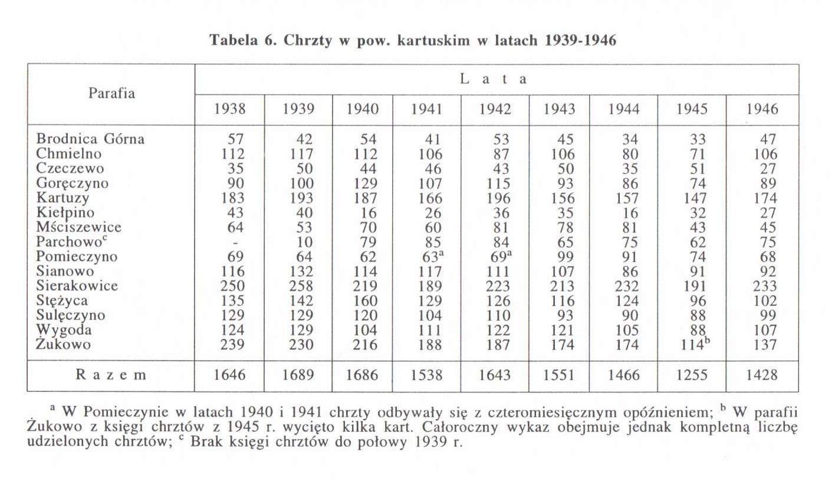
W czasie wojny Niemcy wiele cennych przedmiotów z kościołów skonfiskowali w tym księgi metrykalne z lat 1650-1935. Także parafia w Przodkowie straciła w czasie okupacji swoje księgi metrykalne.
Okres powojenny
Sytuacja znacznie się zmieniła po zakończeniu II wojny światowej. W niektórych miejscowościach powiatu kartuskiego zaczęły się na nowo formować parafie katolickie. W miejsce kościołów ewangelickich organizowały się wspólnoty katolickie. Na spokojnych wsiach, życie religijne nie było niczym zakłócane. Inaczej przedstawiała się sytuacja w mieście w niełatwych czasach PRL-u. Okres powojennego komunizmu jak uważa Sławomir Kościelak omal nie zniszczył zrębów polskiej organizacji kościelnej na obszarze ziem odzyskanych. Władze komunistyczne w 1945 roku aresztowały ks. biskupa Spletta administratora diecezji gdańskiej. W jego miejsce kardynał August Hlond powołał ks. infułata Andrzeja Wronkę. W latach pięćdziesiątych XX w. władze PRL odsuwają na ziemiach odzyskanych administratorów apostolskich. Po odwilży październikowej diecezją gdańską kieruje biskup Edmund Nowicki. Oficjalnie bullą papieską z 7 marca 1964 został mianowany biskupem diecezjalnym diecezji gdańskiej. Wprowadził go prymas Polski kardynał Stefan Wyszyński. Powiedział wówczas znamienne zdanie: Gdańsk miasto najwierniejsze. Biskup Nowicki był twórcą struktur diecezjalnych, najważniejszych instytucji diecezji gdańskiej.
Okazją do odnowienia chrztu Polski był jubileusz milenijny państwa polskiego. Pomogła w tym dziewięcioletnia Wielka Nowenna, czyli program duszpasterski opracowany przez Sługę Bożego Księdza Kardynała Stefana Wyszyńskiego. Jej główne hasło brzmiało „Wierność Bogu, Krzyżowi, Ewangelii, Kościołowi i jego Pasterzom”.
Ogromna praca duchowa, towarzysząca Millennium Chrztu, zakończyła się uroczystościami na Jasnej Górze 3 maja 1966 roku. W tym dniu zawierzono Matce Bożej naród polski na kolejne 1000 lat. Zasługą prymasa Wyszyńskiego było to, że podjął z komunistami walkę o duszę Polaków. W ten sposób przygotował grunt pod wydarzenia sierpnia 1980 roku.

Przebieg ceremonii chrztu świętego.
Każdorazowe uczestnictwo w ceremonii Chrztu jest również, swego rodzaju, przypomnieniem własnego Chrztu Świętego, a tym samym odnowieniem w wierze.
Kapłan zwraca się do rodziców dziecka następującymi słowami:
– Jakie imię wybraliście dla swojego dziecka?. W tym momencie rodzicie powinni podać wybrane imię dziecka.
Następnie kapłan pyta
- O co prosicie Kościół święty dla ?
Rodzice dziecka:
- O chrzest.
Kapłan:
- Prosząc o chrzest dla Waszego dziecka przyjmujecie na siebie obowiązek wychowania go w wierze, aby zachowując Boże przykazania, miłowało Boga i bliźniego, jak nas nauczył Jezus Chrystus. Czy jesteście świadomi tego obowiązku?
Rodzice dziecka:
- Jesteśmy świadomi.
Kapłan:
- A wy, Rodzice chrzestni, czy jesteście gotowi pomagać rodzicom tego dziecka w wypełnianiu ich obowiązku?
Rodzice chrzestni:
- Jesteśmy gotowi.
Kapłan:
- wymawiając imię wspólnota chrześcijańska przyjmuje was z wielką radością. Ja zaś w imieniu tej wspólnoty znaczę was znakiem Krzyża, a po mnie naznaczą was w tym samym znakiem Chrystusa Zbawiciela twoi rodzice i chrzestni.
(Celebrans kreśli na czole każdego dziecka znak krzyża. Potem zaprasza rodziców i także chrzestnych, aby uczynili to samo)
Następuje procesja do ołtarza; na przedzie idzie ministrant z krzyżem, za nim kapłan, a za kapłanem rodzice dziecka, za nimi rodzice chrzestni.
Rodzice dziecka zajmują miejsce na krzesłach od strony chrzcielnicy, a rodzice chrzestni po przeciwnej stronie w zależności od danego kościoła.
Dalej Msza święta przebiega jak zwykle, aż do Ewangelii lub kazania (homilii). Po tej części Mszy świętej następuje obrzęd chrztu świętego.
(Matka chrzestna przygotowuje białą szatę, a ojciec chrzestny świecę chrzcielną)
Kapłan odmawia modlitwę egzorcyzmu i kładzie rękę na dziecku. Następnie Kapłan odmawia modlitwę poświęcenia wody lub dziękczynną. (W czasie drugiej formuły poświęcenia wody powtarza się aklamację: Błogosławiony jesteś, Boże, teraz i na wieki. A po czwartym wezwaniu, gdy kapłan powie: Boże, uświęć tę wodę... Tobie chwała na wieki.)
Kapłan:
- Drodzy rodzice i chrzestni. Przyniesione przez was dzieci otrzymują z miłości Bożej przez sakrament chrztu nowe życie z wody i z Ducha Świętego. Starajcie się wychować je w wierze tak, aby zachować w nich to Boże życie od skażenia grzechem i umożliwić jego ustawiczny rozwój. Jeśli więc, kierując się wiarą, jesteście gotowi podjąć się tego zadania, to wspominając swój własny chrzest, wyrzeknijcie się grzechu i wyznajcie wiarę w Jezusa Chrystusa. Jest to wiara Kościoła, w której wasze dzieci otrzymują chrzest Czy wyrzekacie się grzechu, aby żyć w wolności dzieci Bożych?
Następnie Kapłan odmawia modlitwę i namaszcza Krzyżmem św. dziecko na szczycie głowy.
Potem dziecko otrzymuje białą szatę, (inny kolor nie jest dozwolony). Jest wskazane, aby taką szatę przyniosły same rodziny(u nas czyni to najczęściej matka chrzestna). Przed nałożeniem szaty, kapłan mówi:
Kapłan:
- stałaś się nowym stworzeniem i przyoblekłaś się w Chrystusa, dlatego otrzymujesz białą szatę. Niech twoi bliscy słowem i przykładem pomagają ci zachować godność dziecka Bożego nieskalaną aż po życie wieczne.
Wszyscy:
- Amen.
Przed wręczeniem zapalonej świecy, kapłan mówi:
Kapłan:
- Przyjmijcie światło Chrystusa.
Następnie ojciec chrzestny zapala świecę od paschału
Kapłan:
- Podtrzymywanie tego światła powierza się wam, rodzice i chrzestni, aby wasze dziecko, oświecone przez Chrystusa, postępowało zawsze jak dziecko światłości, a trwając w wierze, mogło wyjść na spotkanie przychodzącego Pana razem z wszystkimi Świętymi w niebie.
I jeszcze dodaje aklamację:
- Wy wszyscy, którzy zostaliście ochrzczeni w Chrystusie, przyoblekliście się w Chrystusa. Alleluja, alleluja.
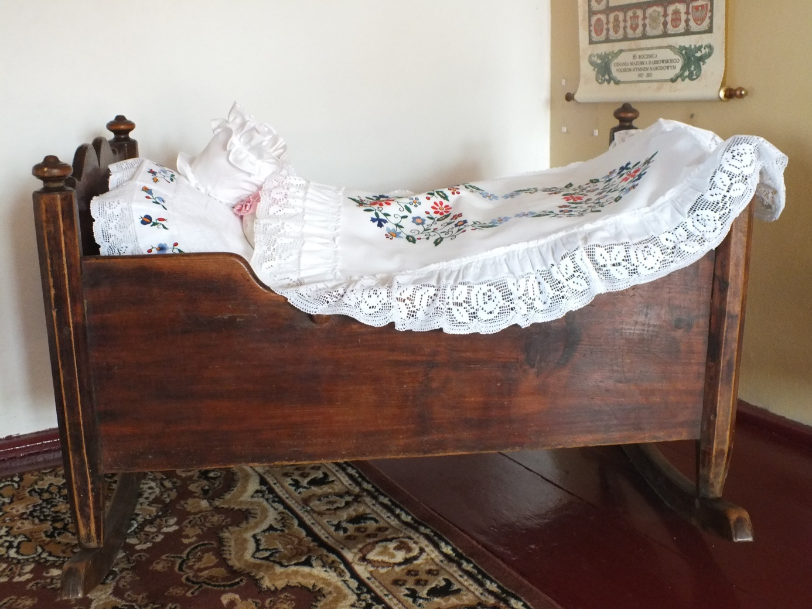ekspozycja Muzeum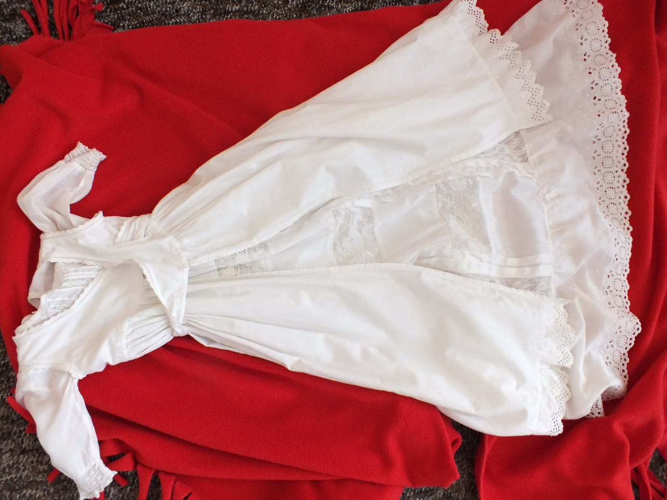 Kaszubskiego, haftowany becik
sukienka do chrztu z końca XIX w., zbiory MKK
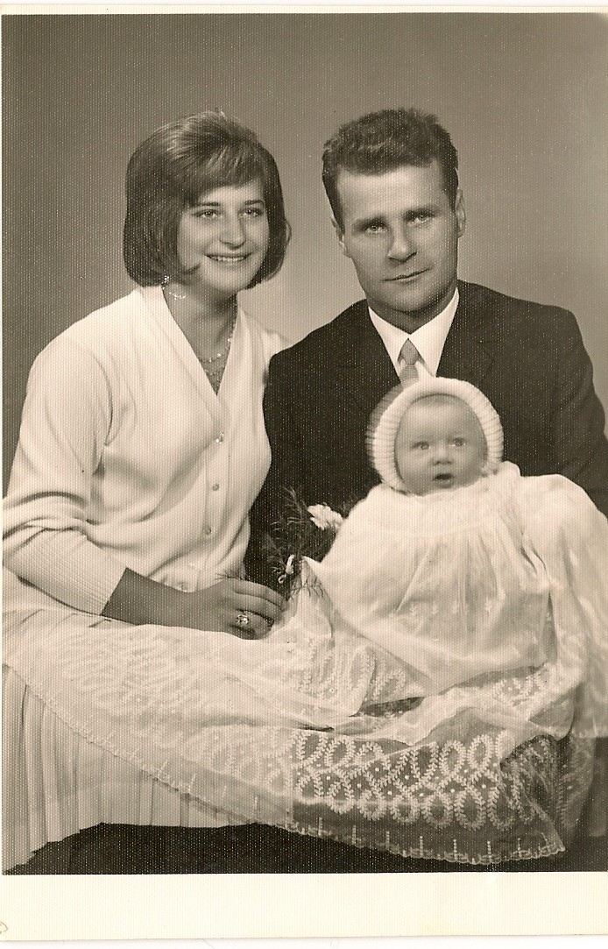
Kaszuby, powiat gdański 1966 r.
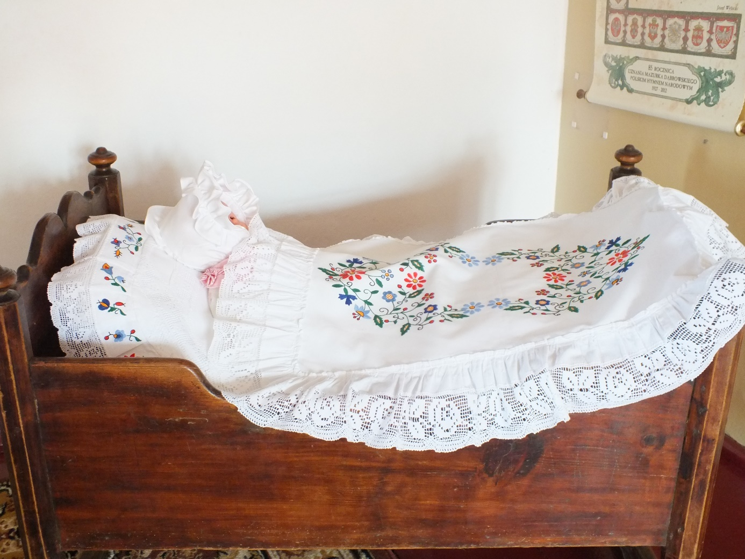
Ekspozycja Muzeum Kaszubskiego w Kartuzach, becik haftowany

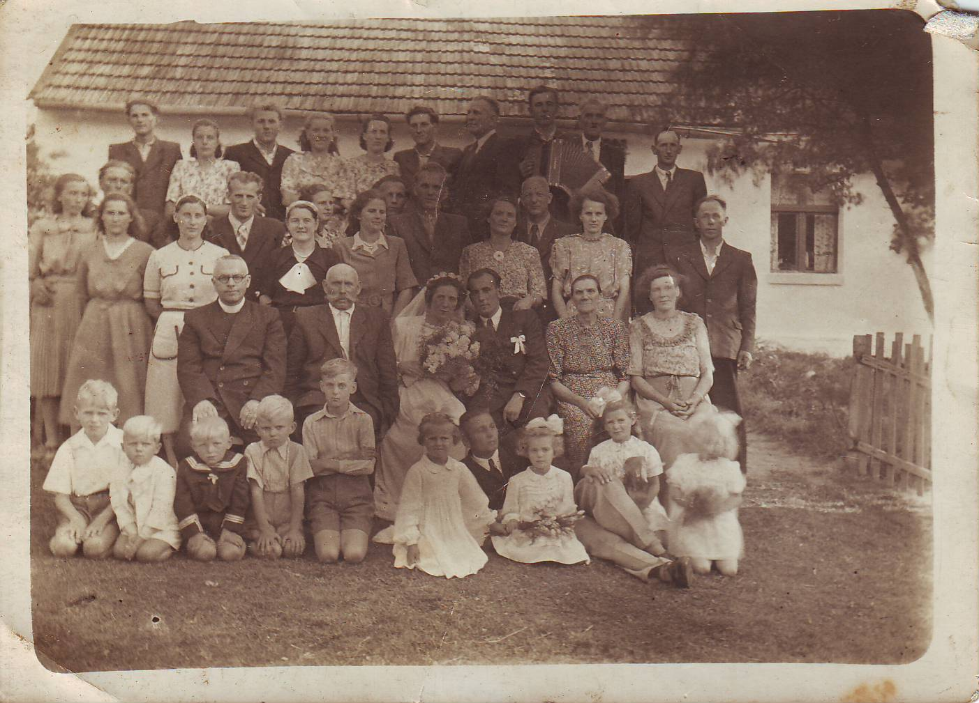
Wesele na Kaszubach, pocz. XX w.

List Pasterski Episkopatu Polski na Jubileusz 1050-lecia Chrztu Polski,Warszawa,6.10.2015 r.
Z. Szultka, Kaszubi w społeczności Pomorza. Główne linie rozwoju, w: Pomorze-mała ojczyzna Kaszubów (historia i współczesność) pod red. J. Borzyszkowskiego, D. Albrechta, Gdańsk-Lubeka 2000, s. 55
G.Labuda, Historia Kaszubów w dziejach Pomorza, T I Czasy średniowieczne, Gdańsk 2006, s. 98-100
Z. Szultka, op.cit., s. 57
J. Fankidejski, Utracone kościoły i kaplice w dzisiejszej dyecezyi chełmińskiej : podług urzędowych akt kościelnych, Pelplin 1880
G. Labuda, op.cit., s 478
Z. Szultka, Kaszubi w społeczności Pomorza….., s. 65
J. Borzyszkowski, Kaszuby i Pomorze w XIX i XX wieku, w: Pomorze – mała ojczyzna Kaszubów (historia i współczesność) pod red. J.Borzyszkowskiego, D. Albrechta, Gdańsk – Lubeka 2006, s. 301
B.Grzędzicki, Chmielno, Gdańsk 1980, s. 146
J. Borzyszkowski., Antropologia Kaszub i Pomorza, Gdańsk, 2010, s. 355
J.Walkusz, W cieniu połamanego krzyża, Tczew-Pelplin, 1999, s. 118
S.Kościelak, Między Polską a Niemcami. Trudne początki diecezji gdańskiej, „Nasza historia” nr 1 2016, s. 9

